一 Spring JdbcTemplate简介
spring 官方提供的一个持久层框架。对jdbc进行了抽象和封装，消除了重复冗余的jdbc重复性的代码，使操作数据库变的更简单。
但Spring JdbcTemplate本身并不是一个orm框架，与hibernate,mybatis相比，它需要自己操作sql,手动映射字段关系，在保持灵活性的同时，势必造成了开发效率的降低。如果需要使用完整的orm框架操作数据库，可以使用hibernate或mybatis。

二 JdbcTemplate主要提供了下面方法：
1·queryForInt()
2·queryForObject()
3·query
4·update
5·execute()

三 持久化层编写
在spring容器中配置JdbcTemplate的bean元素。然后在dao层中将其注入。
这样就可以使用JdbcTemplate的对象调用API进行增删改查操作。
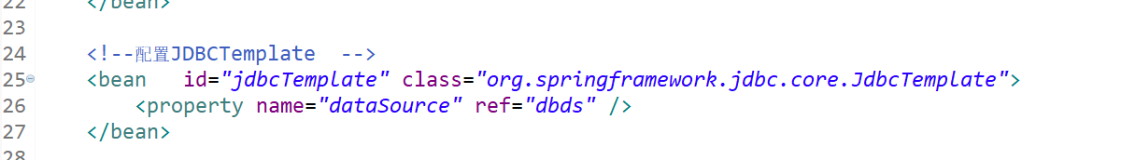
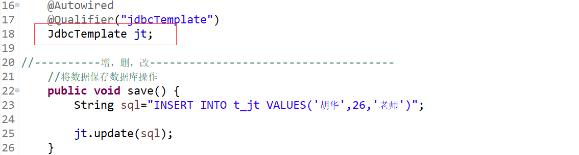

JdbcTemplate演示
前期准备：
DROP TABLE IF EXISTS `t_jt`;
CREATE TABLE `t_jt` (
`jname` varchar(20) NOT NULL,
`jage` int(11) NOT NULL,
`remark` varchar(255) DEFAULT NULL
) ENGINE=InnoDB DEFAULT CHARSET=utf8;

步骤一：新建web工程，并导入相应的jar包。
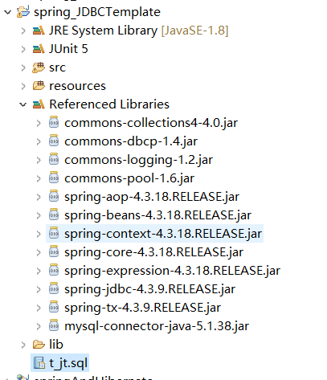

步骤二：新建spring的配置文件与数据库连接的文件。
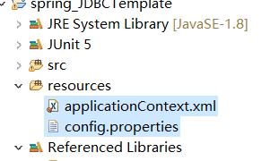

config.properties
#驱动类名
driver=com.mysql.jdbc.Driver
#连接字符串
url=jdbc:mysql://localhost:3306/mysql
#访问数据库的用户名
username=root
#访问数据库的密码
password=123456
#连接池的最大连接数
maxactive=10
#最长等待时间
maxwait=6000
applicationContext.xml
<?xml version="1.0" encoding="UTF-8"?>
<beans xmlns="http://www.springframework.org/schema/beans"
xmlns:xsi="http://www.w3.org/2001/XMLSchema-instance"
xmlns:context="http://www.springframework.org/schema/context"
xmlns:util="http://www.springframework.org/schema/util"
xsi:schemaLocation="http://www.springframework.org/schema/beans http://www.springframework.org/schema/beans/spring-beans.xsd
http://www.springframework.org/schema/context http://www.springframework.org/schema/context/spring-context-4.3.xsd
http://www.springframework.org/schema/util http://www.springframework.org/schema/util/spring-util-4.3.xsd">

<!-- 开启组件扫描 -->
<context:component-scan base-package="com.yueqian"/>

<!-- 读取.peoperty文件 -->
<util:properties id="config" location="classpath:config.properties"/>

<!-- 配置数据源 -->
<bean id="dbds" class="org.apache.commons.dbcp.BasicDataSource">
<property name="driverClassName" value="#{config.driver}"/>
<property name="url" value="#{config.url}"/>
<property name="username" value="#{config.username}"/>
<property name="password" value="#{config.password}"/>
</bean>

<!--配置JDBCTemplate -->
<bean id="jdbcTemplate" class="org.springframework.jdbc.core.JdbcTemplate">
<property name="dataSource" ref="dbds" />
</bean>

</beans>

步骤三：实体类与RowMapper类
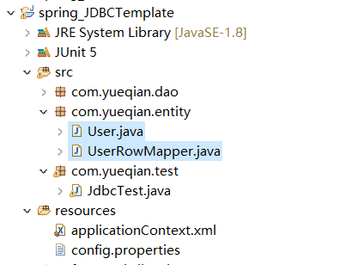
User.java
package com.yueqian.entity;

public class User {
String jname;
int jage;
String remark;

public int getJage() {
return jage;
}
public void setJage(int jage) {
this.jage = jage;
}
public String getJname() {
return jname;
}
public void setJname(String jname) {
this.jname = jname;
}

public String getRemark() {
return remark;
}
public void setRemark(String remark) {
this.remark = remark;
}
@Override
public String toString() {
return "User [jname=" + jname + ", jage=" + jage + ", remark=" + remark + "]";
}

}

UserRowMapper.java
package com.yueqian.entity;

import java.sql.ResultSet;
import java.sql.SQLException;

import org.springframework.jdbc.core.RowMapper;
/*
* 实现RowMapper接口的类，负责将数据库中的记录转换成
* 相应的实体类对象。
* 比如：将t_jt表的一条记录转为User对象
*/
public class UserRowMapper implements RowMapper<User>{

@Override
public User mapRow(ResultSet rs, int rowNum) throws SQLException {
//rs 查询的结果集。 rowNum 被遍历的记录下标
User user=new User();
user.setJname(rs.getString("jname"));
user.setJage(rs.getInt("jage"));
user.setRemark(rs.getString("remark"));

return user;
}

}

步骤四：dao层
使用jdbcTemplate的api操作数据库
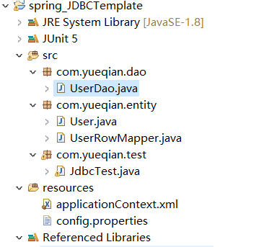
package com.yueqian.dao;

import java.util.List;

import org.springframework.beans.factory.annotation.Autowired;
import org.springframework.beans.factory.annotation.Qualifier;
import org.springframework.jdbc.core.JdbcTemplate;
import org.springframework.stereotype.Repository;

import com.yueqian.entity.User;
import com.yueqian.entity.UserRowMapper;

@Repository
public class UserDao {
@Autowired
@Qualifier("jdbcTemplate")
JdbcTemplate jt;

//----------增，删，改-------------------------------------
//将数据保存数据库操作
public void save() {
String sql="INSERT INTO t_jt VALUES('胡华',26,'老师')";

jt.update(sql);
}

public void save2() {
String sql="INSERT INTO t_jt VALUES(?,?,?)";

Object[] obs=new Object[] {"小花",19,"大学生"};

jt.update(sql, obs);

}

public void modify(User user) {
String sql="Update t_jt SET remark=? WHERE jname=? ";
Object[] obs=new Object[] {

user.getRemark(),user.getJname()
};

jt.update(sql,obs);
}

public void delete(User user) {
String sql="delete from t_jt where jname=?";

Object[] obs=new Object[] {
user.getJname()
};
jt.update(sql, obs);
}

//-----------查询-------------------------------------
public User findById(int age) {
String sql="select * from t_jt where jage=?";
Object[] obs=new Object[] {age};
//使用UserRowMapper对象，jdbcTemplate的查询，自动将记录转换为User对象
User result = (User)jt.queryForObject(sql, obs,new UserRowMapper());

return result;
}

public List<User> findAll(){
String sql="select * from t_jt";

List<User> list = jt.query(sql, new UserRowMapper());
return list;
}
}

步骤四：验证jdbcTempalte
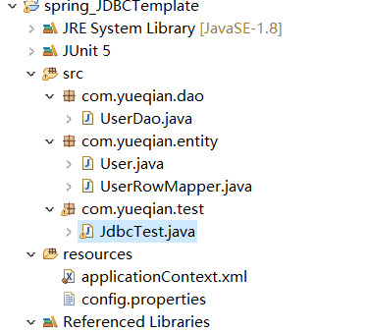
package com.yueqian.test;

import java.util.List;

import org.junit.Before;
import org.junit.Test;
import org.springframework.context.ApplicationContext;
import org.springframework.context.support.ClassPathXmlApplicationContext;

import com.yueqian.dao.UserDao;
import com.yueqian.entity.User;

public class JdbcTest {
UserDao dao;

/*@Before:
* 在执行测试方法(@Test)之前，执行@Before对应的方法
*
*/
@Before
public void init() {
//先有启动容器，才有后续的组件扫描
ApplicationContext atx=new ClassPathXmlApplicationContext("applicationContext.xml");
dao=atx.getBean("userDao",UserDao.class);
}

@Test
public void jTest01() {
System.out.println(dao);
dao.save();
}

@Test
public void jTest02() {

dao.save2();
}

@Test
public void jTest03() {
User user=new User();
user.setJname("胡华");
user.setJage(26);
user.setRemark("测试修改");

dao.modify(user);
}

@Test
public void jTest04() {
User user=new User();
user.setJname("胡华");

dao.delete(user);
}

@Test
public void jTest05() {

User user = dao.findById(19);
System.out.println(user.toString());
}

@Test
public void jTest06() {

List<User> list = dao.findAll();

for(User user:list) {

System.out.println(user.toString());
}

}

}

